**银商绑定**

**一、大致流程**  
  
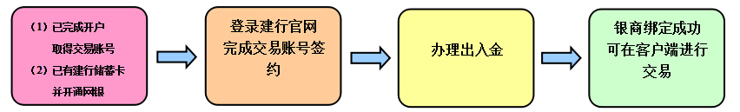  
**二、具体流程**  
1.交易账号签约  
（1）登录中国建设银行官网  
          网址：[http://www.ccb.com](http://www.ccb.com/)  
（2）个人网上银行登录，首次登录需设置登录密码  
  
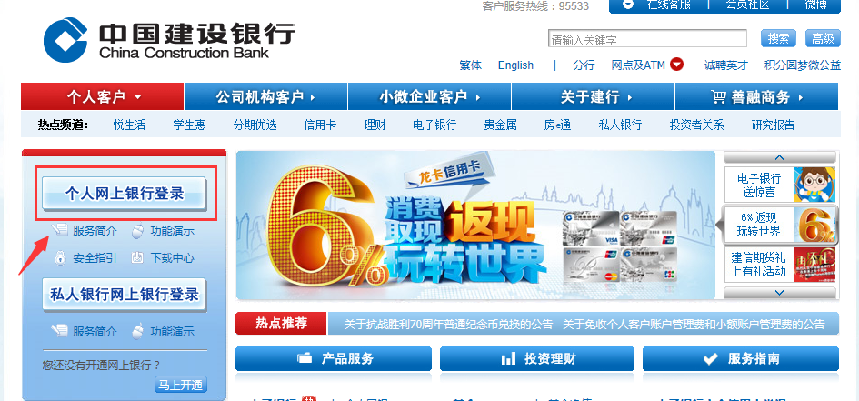  
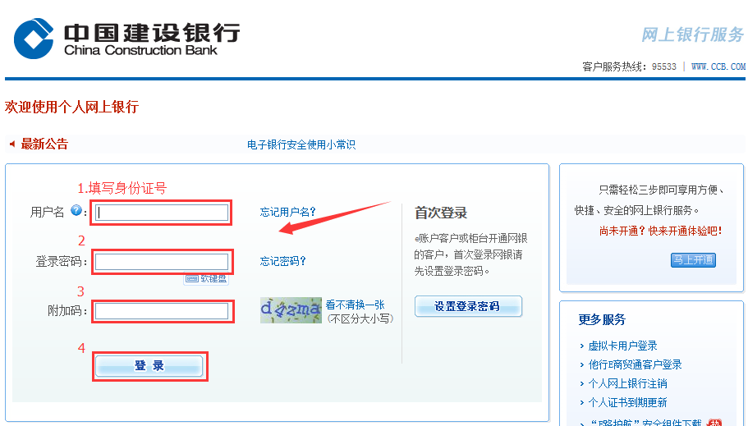  
  
（3）缴费支付—E商贸通—在线签约—查询并选择商户  
  
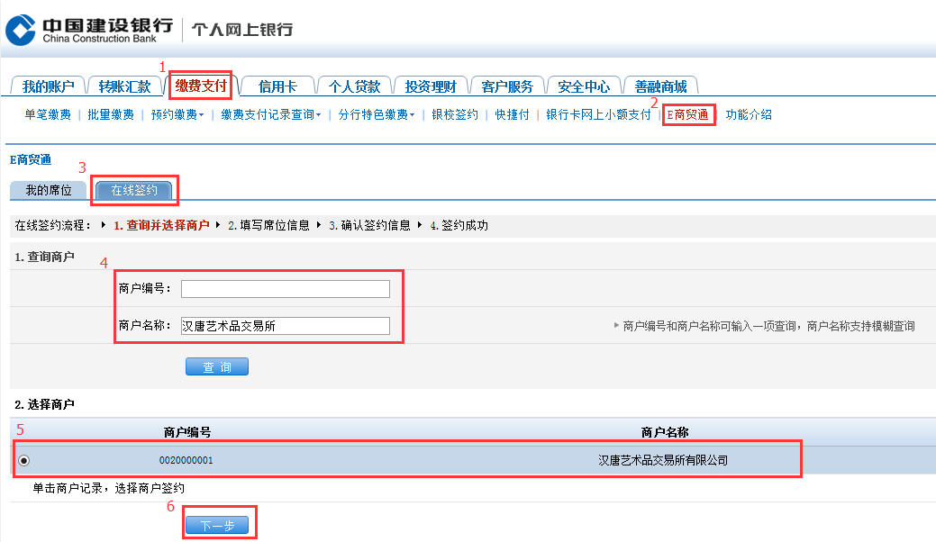  
（4）填写席位信息  
  
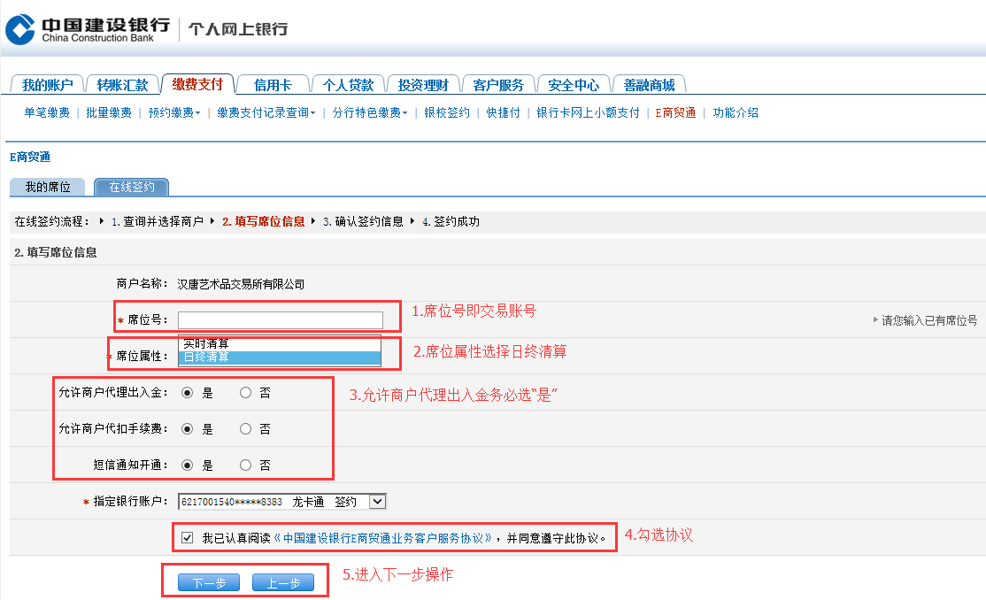  
  
（5）确认签约信息（插入U盾）—填写密码—U盾确认  
  
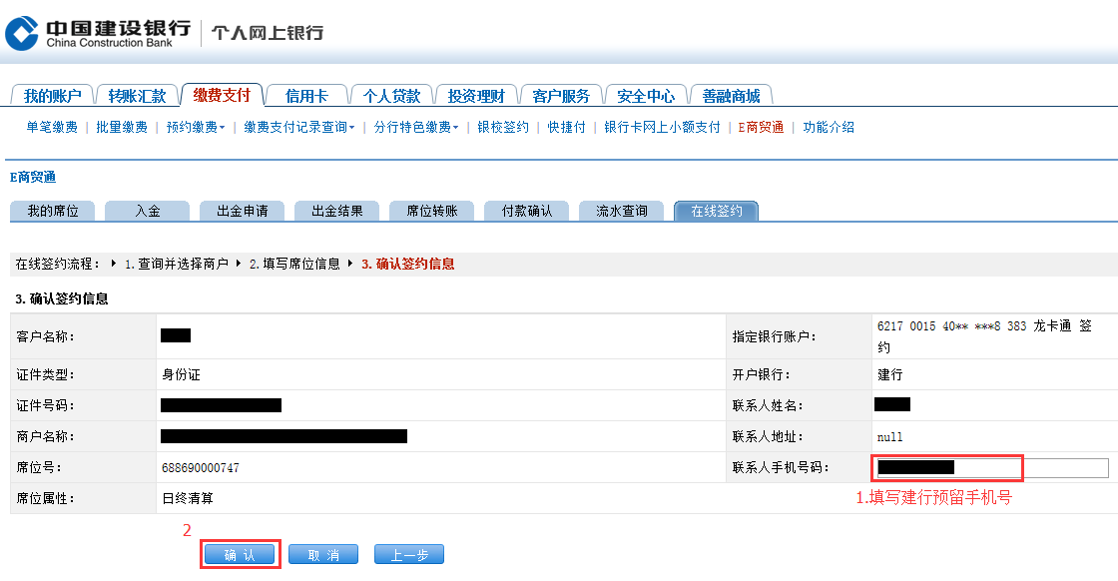  
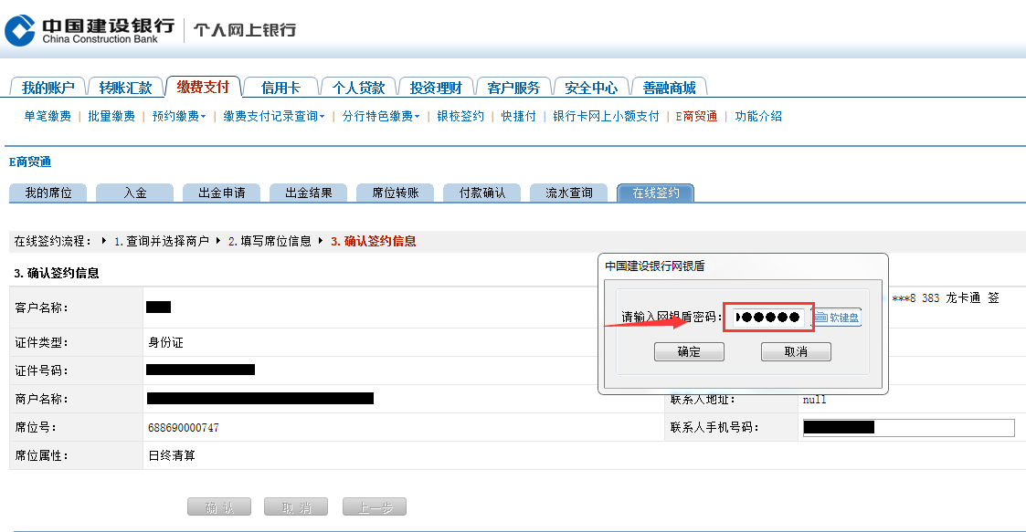  
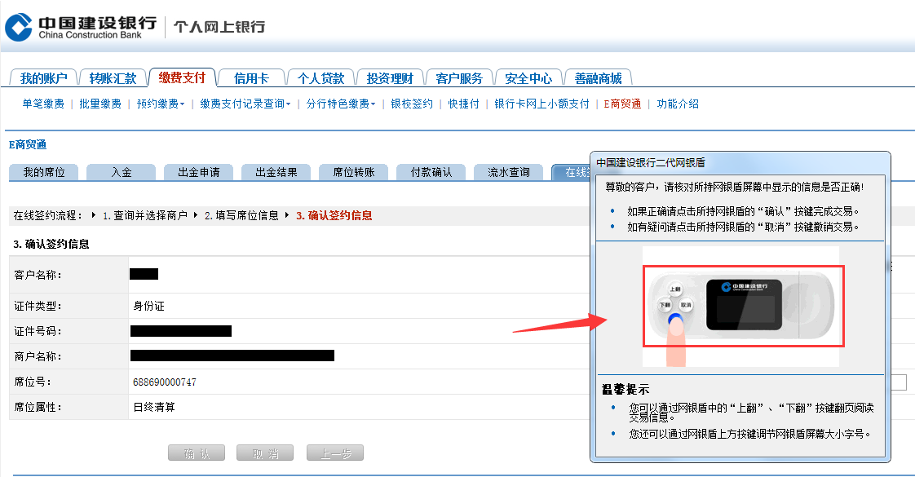  
（6）激活—签约成功  
  
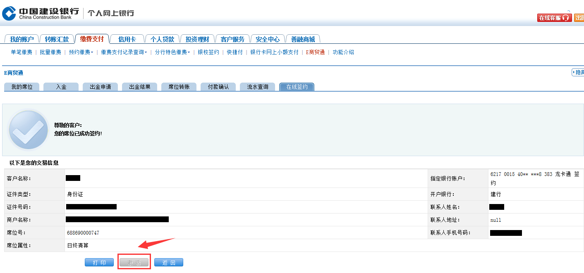  
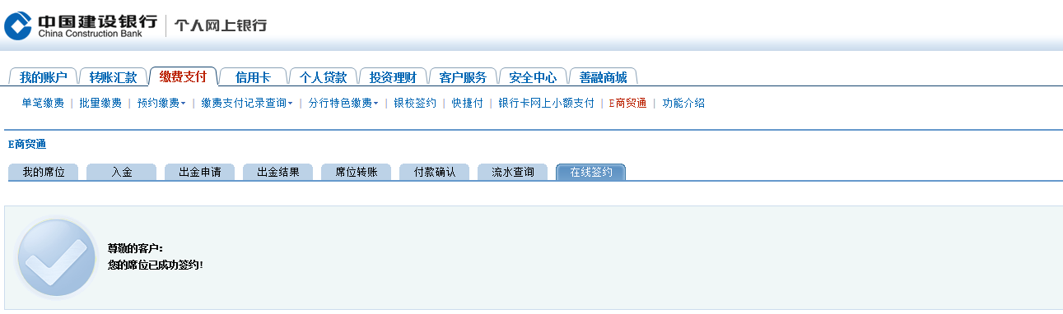  
  
2.办理出入金  
  
（1）建行官网入金  
  
     缴费支付—E商贸通—入金  
   
a）填写入金信息  
  
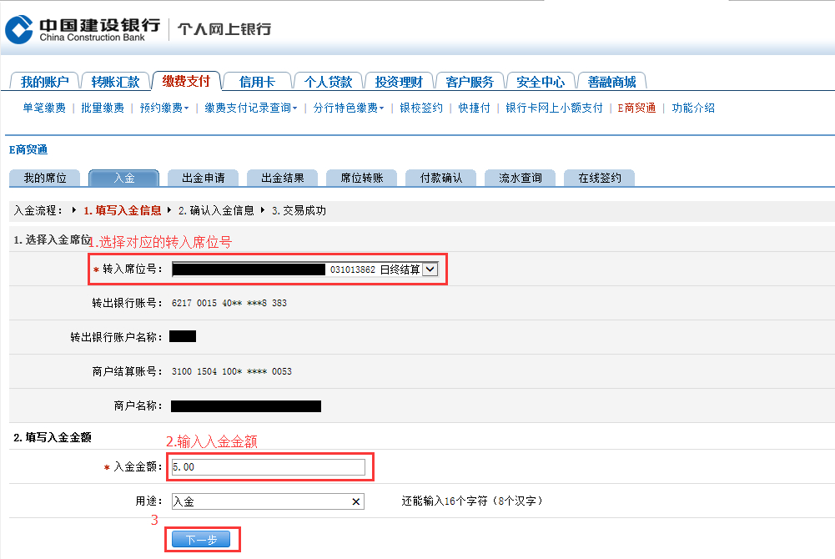  
  
b）确认入金信息  
  
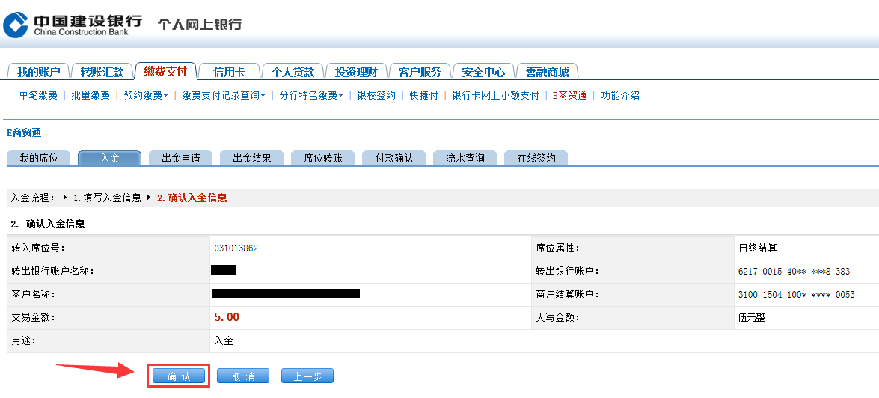  
c）入金成功  
  
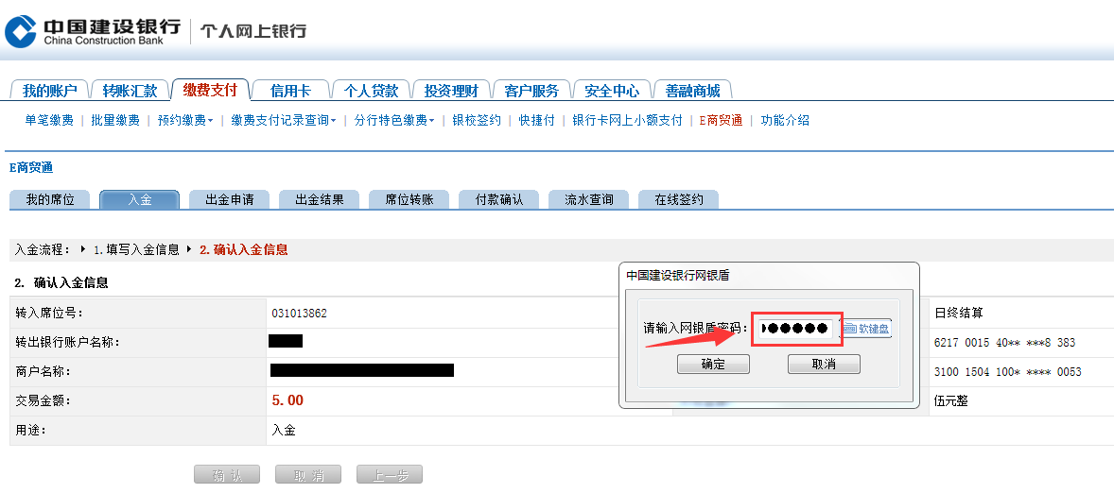  
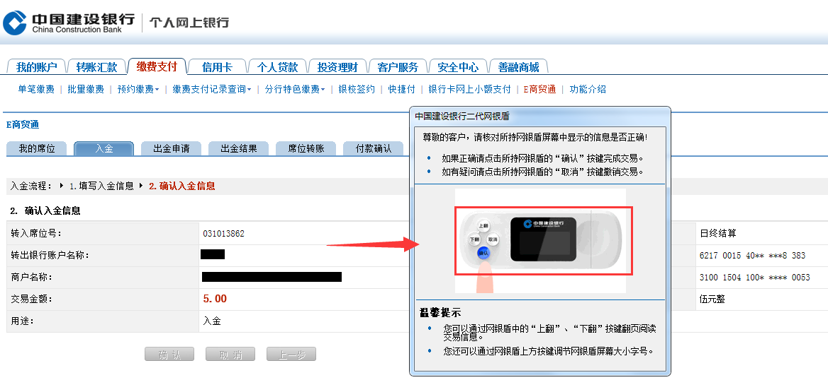  
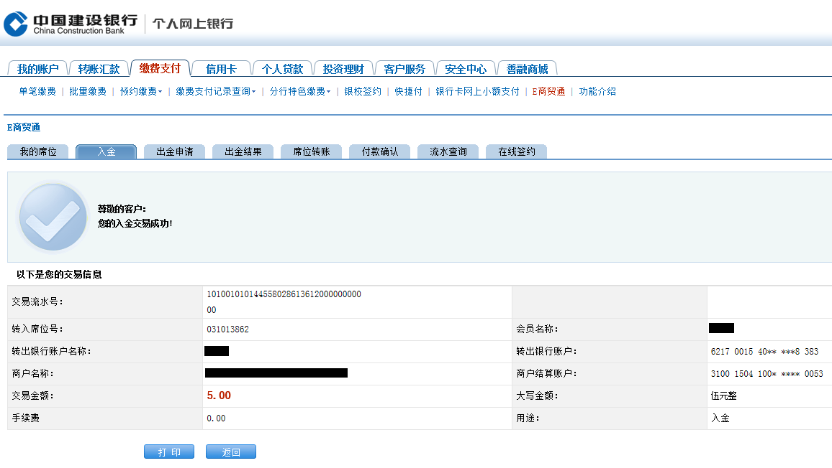  
（2）客户端入金  
  
     银行转账—银行转交易所  
  
